学号：22920172204180
姓名：马承乾

实验6高斯-赛德尔迭代法求解线性方程组的根

一、实验目的
使用高斯-赛德尔迭代法求解线性方程组的根。

二、数值计算原理
高斯赛德尔迭代法是一种迭代方法，用于求解线性方程组。它是雅可比迭代法的一种改进，通过在每次迭代中使用已经更新过的解来加速收敛。

三、源程序介绍
函数计算过程：
首先获得最初的精度、列向量，获得迭代矩阵和迭代向量（其中D为对角矩阵，U为上三角矩阵，L为下三角矩阵），随后开始迭代，使用最新的解更新x0，反复执行直到迭代次数超过最大迭代次数或者后一次的解和前一次的解的差的范数达到精度要求，随后即可停止迭代，输出信息。

四、程序执行情况
4.1书上给的例子：
例5.2.1
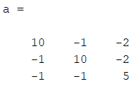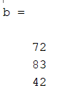
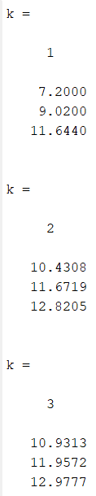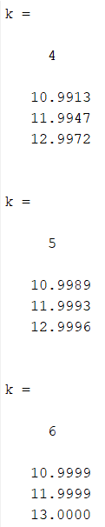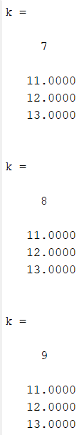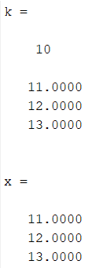
Matlab计算出的答案：
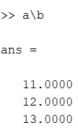
4.2书上未给的例子
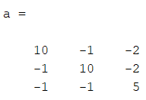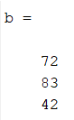
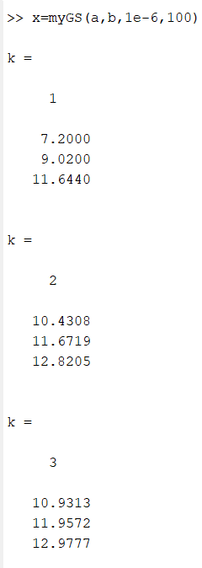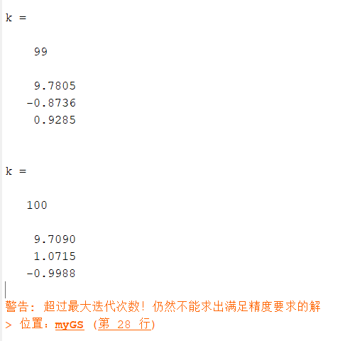
可以观察到，高斯赛德尔迭代法不能成功求出这个线性方程组，对该方法来说，该方程组不收敛。

五、结果分析
分析结果可知，高斯赛德尔迭代法可以比雅可比迭代法更快求出一个方程组的解，因为其用到了最新的解，但高斯赛德尔迭代法有着和雅可比迭代法一样的的缺点，那就是结果是否收敛都取决于构造方式，不同的的构造方式可能导致不同的解，也可能根本求不出解。

六、实验体会
通过与实验五的比较，可知高斯赛德尔迭代法可以比雅可比迭代法更快求出一个方程组的解，对于同一个方程组，它的迭代次数更少。

